INSTRUCTIVO DE PREPARACIÓN DE ORDEN DE TRABAJO
- Abre la aplicación “Orden de Trabajo” en tu teléfono móvil y crea tu perfil de trabajador, ingresando tu nombre y el número designado a tu grupo en la sección “Empresa”. Configura además el tipo de moneda a utilizar.
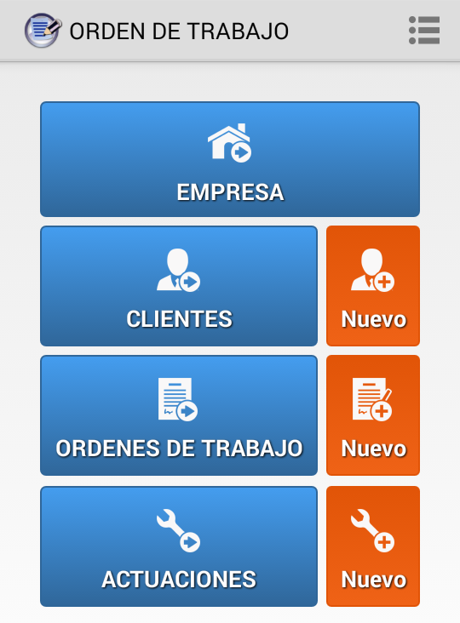

- Crea un nuevo cliente, en la sección “Nuevo Cliente”, ingresando los datos de una empresa ficticia (Ejemplo: Nombre establecimiento educativo).
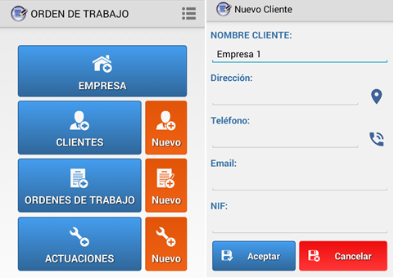

- Crea cada una de las actividades de mantenimiento a realizar, que fueron previamente definidas en el Plan de Mantenimiento, en la sección “Nueva Actuación” dentro de la aplicación.

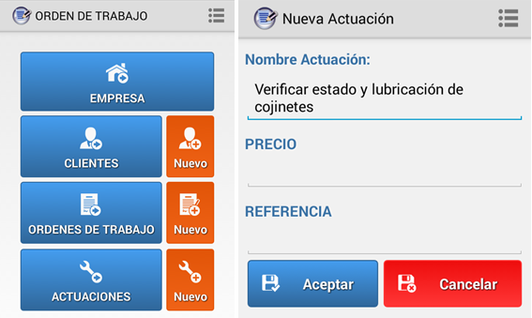

- Una vez ingresadas todas las actividades de mantenimiento, crea una nueva orden de trabajo en la sección “Orden de Trabajo”. En esta sección, se configurarán parámetros importantes como:
  - Fecha de ejecución de las actividades
  - Hora de inicio de las actividades
  - Cliente
  - Actuaciones (Actividades de Mantenimiento)
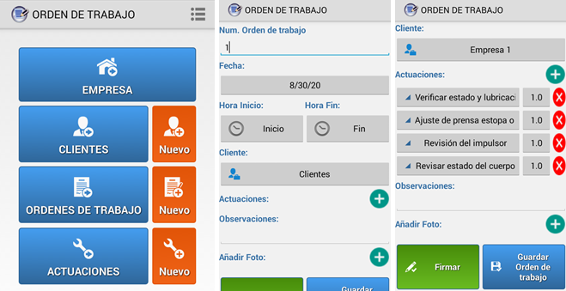

- A medida que se ejecutan las actividades de mantenimiento de la orden de trabajo, añade observaciones sobre el estado de funcionamiento de la bomba, o comentarios que consideres importantes señalar para un futuro trabajo de mantenimiento preventivo, en la sección “Observaciones”. Además, si es posible, captura con la cámara de tu teléfono el estado de los componentes que estimes convenientes, en la sección “Añadir Foto”.

- Una vez ejecutadas todas las actividades de mantenimiento, configura el parámetro “Hora Fin” que determina la hora de término de la ejecución del total de las actividades.

- Para finalizar, haz clic en el botón “Guardar Orden de Trabajo” y envía el documento generado vía mail al docente.
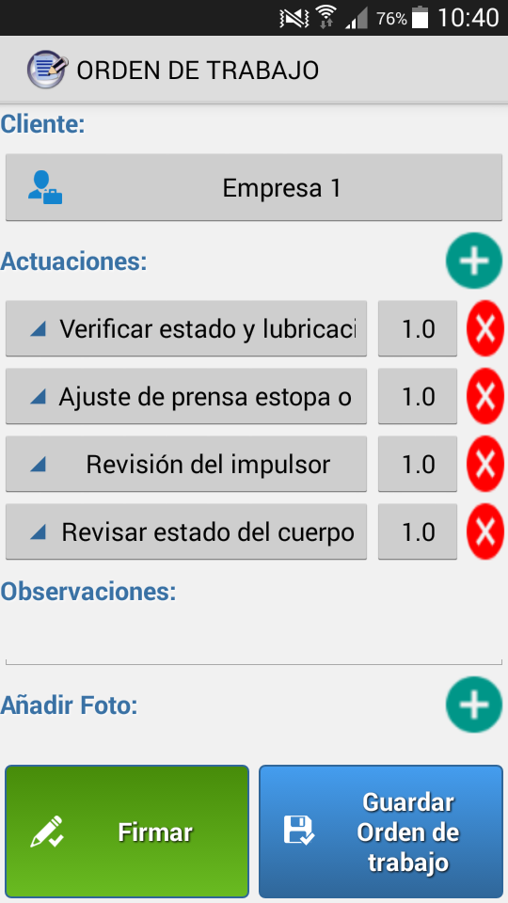

*La orden de trabajo se genera en formato PDF, presentando de la siguiente forma:
